附件2:

个人缴存信息对账微信渠道

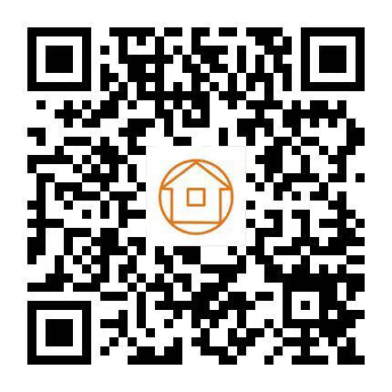

对账流程：
1.扫“温州住房公积金”微信公众号二维码，关注公众号。
2.选择“在线服务”的“网厅办理”进入网厅，完成“身份认证”、“账户注册”，登陆网厅。
3.选择“信息查询”，对“个人公积金资料”、“公积金明细账”、“公积金缴存信息”内容进行核对。
4.若对有关数据有异议的，向瑞安分中心申请核查，瑞安分中心核查后告知结果。

